Panduan Pengelolaan Website SCE 2026
Untuk pengelolaan konten, pengumuman, file, gambar, build, dan deploy cPanel
Versi dokumen: 20 Juni 2026 | Project: React + Vite static website | File pusat konten: src/content/websiteContent.js
Inti panduan: Website ini belum memakai dashboard admin/CMS. Pengelolaan dilakukan dengan mengubah file konten pusat, menaruh aset di public/assets, menjalankan build, lalu mengupload isi folder dist ke hosting cPanel.

1. Ringkasan Struktur Website
Website ini adalah aplikasi React + Vite yang di-build menjadi file static. Artinya, server cPanel hanya menyajikan file HTML, CSS, JavaScript, dan aset. Tidak ada database dan tidak ada halaman login admin di dalam website pengunjung.
Kebutuhan | Lokasi yang Diedit | Catatan
Isi halaman, pengumuman, slide, menu terkait | src/content/websiteContent.js | Ini file pusat yang disiapkan untuk pemilik website.
Gambar, PDF, dokumen, file unduhan | public/assets | Gunakan nama file pendek, huruf kecil, tanpa spasi.
Tata letak header, navigasi, footer | src/components/SiteLayout.jsx | Biasanya bagian developer, bukan operator harian.
Warna, ukuran gambar, posisi/crop gambar | src/styles.css | Ubah hati-hati karena berdampak ke semua halaman.
Hasil siap upload ke cPanel | dist | Folder ini muncul setelah menjalankan npm run build.

Perubahan struktur project: Data editable sudah dipindahkan ke src/content/websiteContent.js. File src/data/siteData.js tetap ada sebagai jembatan agar import lama tetap berjalan.

2. Cara Login dan Akses Pengelolaan

2.1 Login cPanel
- Buka alamat cPanel hosting, https://olimpiadesce.org/cpanel
- Masukkan kredensial cPanel.
- Username: olimpia6
- Password: Cpannel123!
- Buka File Manager.
- Masuk ke folder website Bernama public_html

2.2 Akses Project Lokal & Uploading Project
- Clone project berikut https://github.com/MASVW/iostpi-landing-page
- Buka project yang telah di clone.
- Untuk tahap awal, silahkan lakukan penginstallan library, dengan menjalankan “npm i”.
- Untuk menjalankan project di local, dapat menjalankan “npm run dev”.
- Edit konten melalui src/content/websiteContent.js.
- Tambahkan file/gambar ke public/assets bila diperlukan.
- Jalankan “npm run build” jika sudah selesai mengedit. Perintah ini akan menghasilkan sebuah folder bernama dist.
- Sebelum melakukan uploading file terbaru, silahkan compress folder “dist” yang ada di folder project mejadi zip. Note: pastikan sebelum melakukan compress folder, jalankan “npm run build” terlebih dahulu
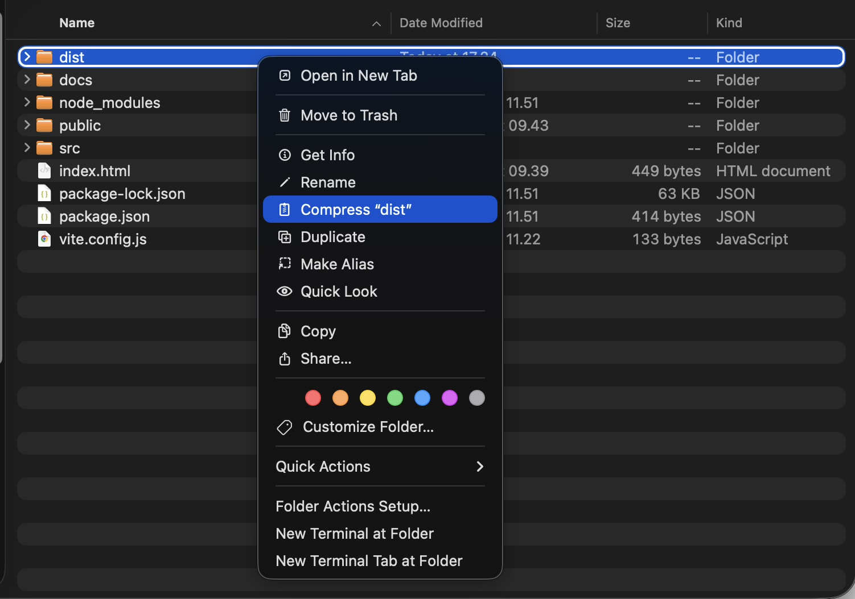
- Upload file zip ke dalam filemanager yang ada di Cpanel
- Setelah melakukan uploading, silahkan extract zip file yang sudah di upload.
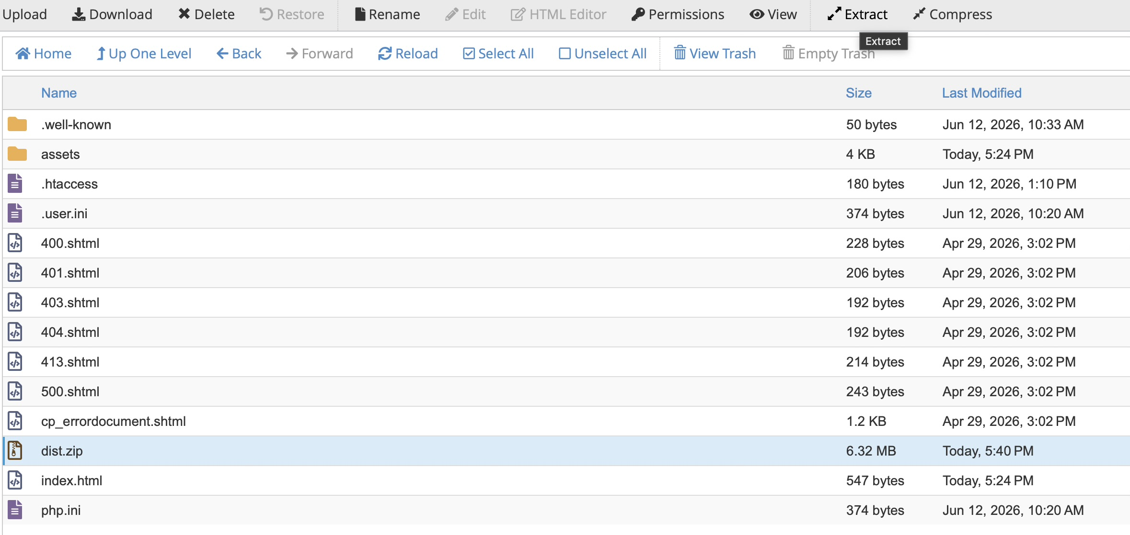
- Masuk kedalam folder dist yang sudah extract, dan lakukan pemindahan folder asstes dan juga index.html menuju folder public_html
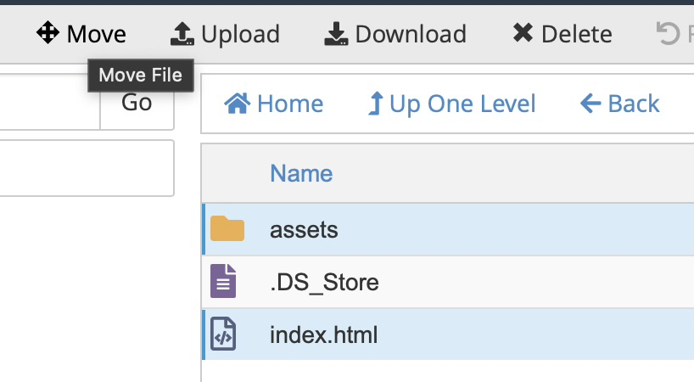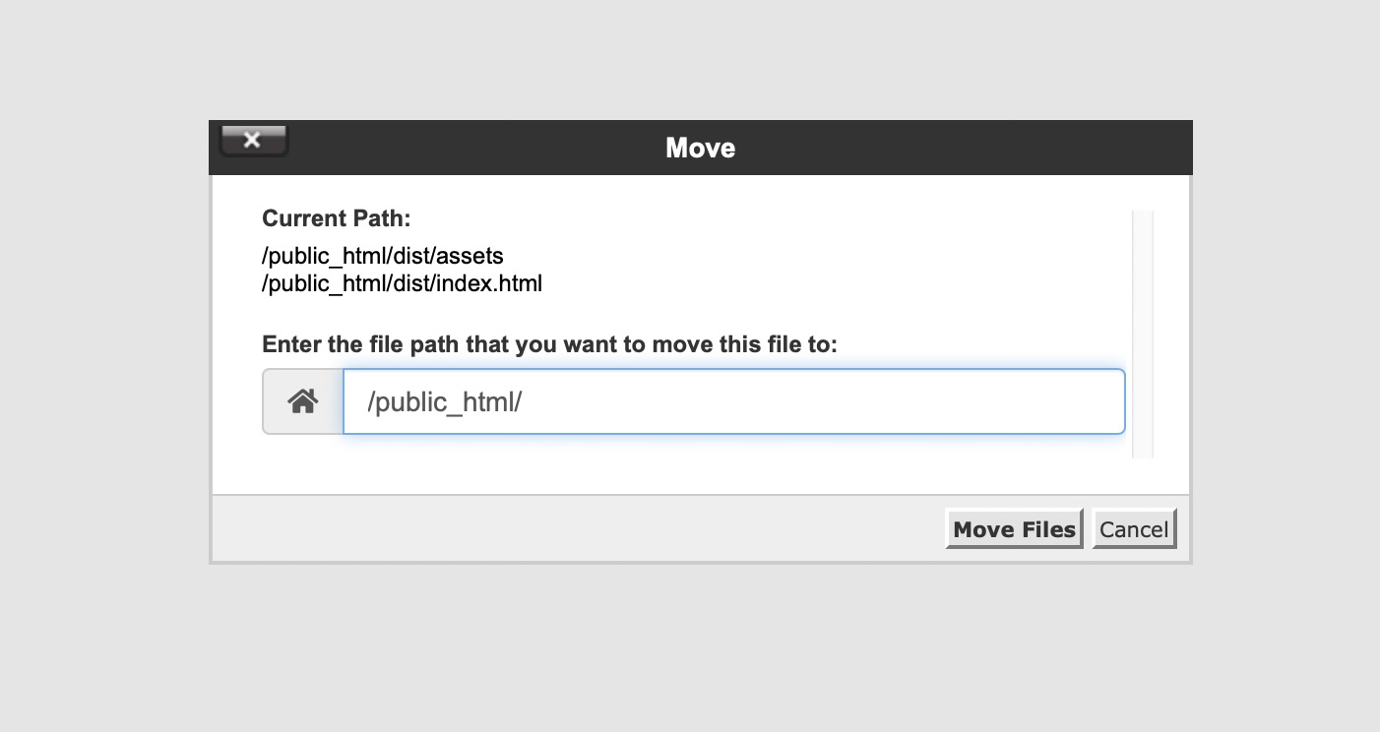
- Setelah struktur folder public_html seperti gambar berikut, maka folder dist sudah dapat di hapus.
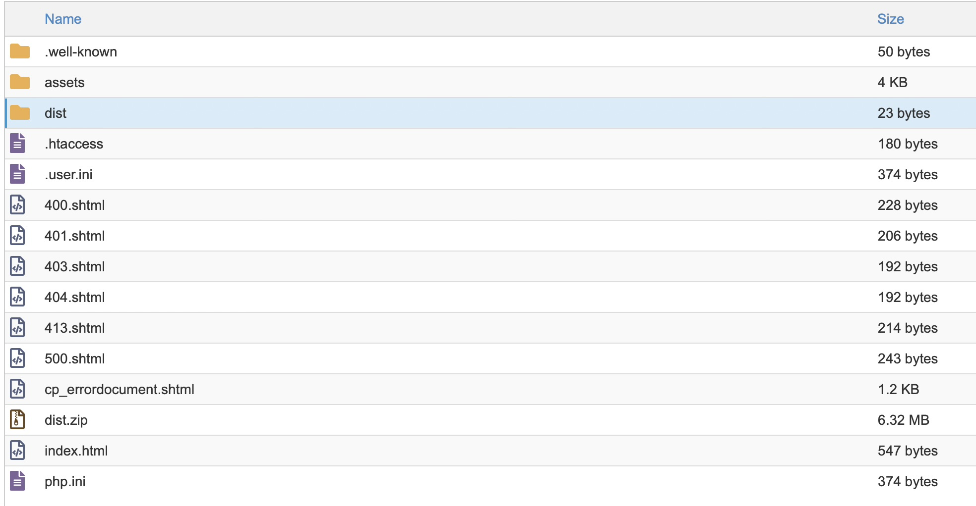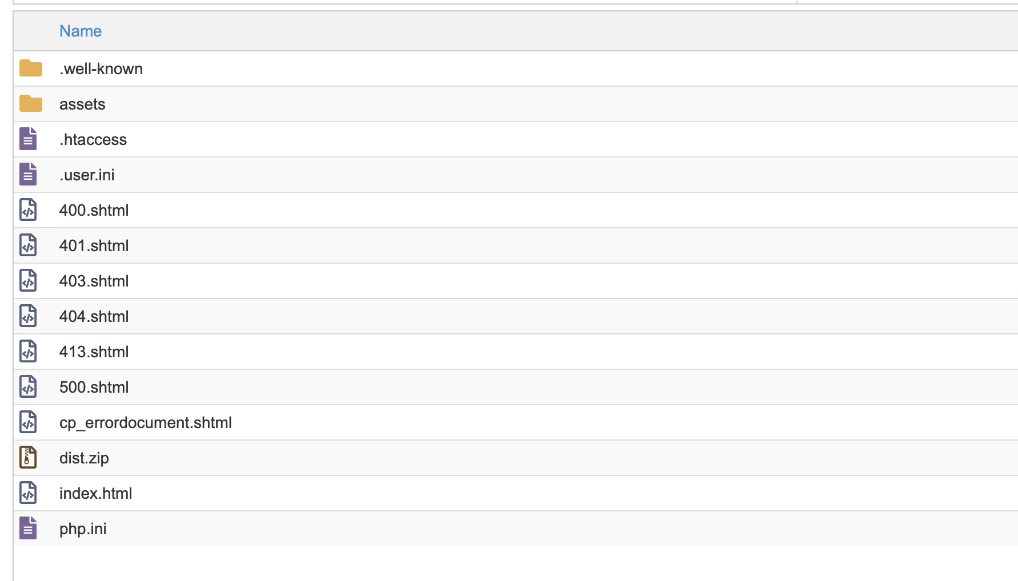
npm run dev # melihat website di komputer
npm run build # membuat folder dist untuk deploy
npm run preview # cek hasil build secara lokal

3. File Pusat Pengisian Konten
Mulai sekarang, pemilik website diarahkan untuk mengisi konten di satu file utama:
src/content/websiteContent.js
Di dalam file tersebut terdapat beberapa bagian utama:
- slides: daftar gambar dan caption carousel hero.
- mainRelated, sambutanRelated, teacherRelated, studentRelated: daftar menu terkait.
- contentPages: isi halaman seperti Sambutan, Kompetisi Guru, Olimpiade Siswa, Prosedur Pendaftaran, dan Hasil Lomba.
- announcements: daftar kartu pengumuman yang tampil di halaman Pengumuman dan homepage.
- announcementArticles: isi detail artikel pengumuman berdasarkan slug.
Aturan aman edit file: Jangan menghapus tanda koma, kurung kurawal, kurung siku, tanda petik, nama export, atau backtick pada path aset. Jika ragu, duplikasi pola yang sudah ada lalu ganti teksnya.

4. Cara Posting Pengumuman
Untuk menambah pengumuman baru, lakukan dua pengisian: data kartu pengumuman dan isi artikel pengumuman. Slug di kedua tempat harus sama.

4.1 Siapkan Gambar Pengumuman
- Siapkan gambar pengumuman, disarankan format AVIF, WebP, PNG, atau JPG.
- Gunakan nama file tanpa spasi, contoh pengumuman-pendaftaran-2026.avif.
- Simpan file ke public/assets.

4.2 Tambahkan Data di announcements
{
slug: "pendaftaran-sce-2026",
title: "Pendaftaran SCE 2026 Dibuka",
date: "20 Jun 2026",
published: "Sabtu, 20 Juni 2026 pukul 10:00 WIB",
viewers: 0,
image: `${ASSET_ROOT}/pengumuman-pendaftaran-2026.avif`,
},

4.3 Tambahkan Isi Artikel di announcementArticles
"pendaftaran-sce-2026": [
{
heading: "Informasi Pendaftaran",
paragraphs: [
"Pendaftaran SCE 2026 telah dibuka untuk peserta SD/MI, SMP/MTs, dan SMA/MA/SMK.",
"Silakan mengikuti prosedur pendaftaran sesuai ketentuan panitia.",
],
},
],
Urutan tampil: Letakkan pengumuman terbaru di bagian paling atas array announcements agar tampil lebih dulu di homepage dan halaman Pengumuman.

5. Cara Upload File di Website
File seperti PDF, formulir, ZIP, atau dokumen panduan dapat disimpan di public/assets lalu ditampilkan sebagai tombol unduhan pada halaman atau pengumuman.
- Masukkan file ke folder public/assets.
- Gunakan nama file aman, contoh panduan-peserta-sce-2026.pdf.
- Tambahkan properti files pada halaman atau pengumuman yang ingin menampilkan file tersebut.
- Build ulang website dan upload isi folder dist ke cPanel.
files: [
{ label: "Download Panduan Peserta", filename: "panduan-peserta-sce-2026.pdf" },
],
Akses langsung: File di public/assets akan menjadi URL /assets/nama-file.ext setelah build dan upload. Jika hanya mengganti file lama dengan nama yang sama, file bisa diganti langsung di cPanel pada folder assets, tetapi perubahan data/teks tetap perlu build ulang.

6. Cara Mengubah Gambar dan Posisi Gambar

6.1 Mengubah Gambar Halaman
Pada contentPages, ganti nilai image dengan file baru yang sudah disimpan di public/assets.
image: `${ASSET_ROOT}/gambar-sambutan-baru.avif`,

6.2 Mengubah Gambar Hero/Carousel
Pada bagian slides, ganti filename dan judul. Urutan array menentukan urutan slide.
{
filename: `${ASSET_ROOT}/flyer-baru.avif`,
judul: "Caption slide baru",
},

6.3 Mengubah Posisi atau Crop Gambar
Pengaturan posisi gambar ada di src/styles.css. Ini biasanya pekerjaan developer karena berdampak pada layout semua halaman. Kelas CSS yang sering dipakai:
- .hero-slide untuk gambar carousel utama.
- .content-banner untuk gambar utama halaman konten.
- .announcement-featured-image untuk gambar detail pengumuman.
object-fit: cover;
object-position: center top;
Tips gambar: Agar tidak banyak ter-crop, gunakan rasio gambar yang mirip dengan area tampil. Untuk hero, gunakan gambar landscape lebar. Untuk pengumuman, gunakan rasio sekitar 16:9 atau 1.75:1.

7. Cara Mengisi Halaman atau Fitur
Halaman biasa dikelola melalui contentPages. Setiap halaman punya slug, title, optional image, related, paragraphs, dan optional files.
"prosedur-pendaftaran": {
title: "Prosedur Pendaftaran",
image: `${ASSET_ROOT}/prosedur-pendaftaran.avif`,
related: mainRelated,
paragraphs: [
"Paragraf pertama isi halaman.",
"Paragraf kedua isi halaman.",
],
files: [
{ label: "Download Prosedur", filename: "prosedur-pendaftaran.pdf" },
],
},
Field | Fungsi | Contoh
slug | Alamat halaman setelah /page/. | prosedur-pendaftaran
title | Judul yang tampil di hero halaman. | Prosedur Pendaftaran
image | Gambar utama halaman; boleh dikosongkan jika tidak perlu. | `${ASSET_ROOT}/gambar.avif`
related | Menu terkait di bawah konten. | mainRelated, teacherRelated, studentRelated
paragraphs | Isi teks halaman. Satu string sama dengan satu paragraf. | ["Paragraf pertama", "Paragraf kedua"]
files | Tombol file unduhan; opsional. | [{ label: "Download", filename: "file.pdf" }]

8. Cara Mengubah Menu Navigasi
Menu utama berada di src/components/SiteLayout.jsx, sedangkan isi submenu banyak mengambil data dari file pusat.
- Untuk mengubah isi dropdown Sambutan, edit sambutanRelated di websiteContent.js.
- Untuk mengubah isi dropdown Kompetisi Guru, edit teacherRelated.
- Untuk mengubah isi dropdown Olimpiade Siswa, edit studentRelated.
- Untuk menambah menu utama baru, developer perlu menambah item pada array navigation di SiteLayout.jsx.
Saran operasional: Untuk pemilik website, perubahan menu dropdown masih relatif aman. Perubahan menu utama sebaiknya dilakukan oleh developer karena berhubungan dengan routing dan layout navigasi.

9. Build dan Deploy ke cPanel

9.1 Build di Komputer
- Simpan semua perubahan konten dan aset.
- Jalankan npm run build di terminal dari folder project.
- Pastikan muncul folder dist dan tidak ada error.
- Cek hasil build dengan npm run preview bila diperlukan.
npm run build

9.2 Upload ke cPanel
- Login ke cPanel dan buka File Manager.
- Masuk ke folder tujuan website, misalnya public_html.
- Upload semua isi folder dist, bukan folder dist-nya saja.
- Jika diminta overwrite, pastikan backup sudah dibuat lalu izinkan overwrite.
- Buka website dan cek homepage, halaman pengumuman, halaman konten, gambar, dan file unduhan.
Deploy subfolder: Project saat ini paling aman dipasang di document root domain/subdomain. Jika harus dipasang di subfolder seperti /pios, developer perlu memastikan base Vite dan path aset sesuai agar /assets tetap terbaca.

10. Checklist Sebelum Publish
- Tidak ada nama file yang memakai spasi atau karakter aneh.
- Semua slug unik dan tidak ada duplikasi.
- Slug di announcements sama persis dengan key di announcementArticles.
- Gambar/file yang ditulis di websiteContent.js benar-benar ada di public/assets.
- npm run build berhasil tanpa error.
- Folder dist sudah diperbarui sebelum upload ke cPanel.
- Setelah upload, cek halaman dari browser biasa dan mode incognito.

11. Troubleshooting Cepat
Masalah | Kemungkinan Penyebab | Solusi
Halaman 404 | Slug belum ada di contentPages atau route salah. | Cek penulisan slug dan path /page/slug.
Gambar tidak tampil | Nama file/path salah atau file belum masuk assets. | Cek public/assets dan path `${ASSET_ROOT}/nama-file.ext`.
Pengumuman bisa diklik tapi detail 404 | announcementArticles belum punya key slug yang sama. | Tambahkan artikel dengan key slug yang identik.
File unduhan tidak bisa dibuka | File belum ikut ter-upload atau nama file berbeda. | Cek folder dist/assets dan cPanel assets.
Perubahan belum muncul setelah upload | Browser/cache hosting masih menyimpan versi lama. | Hard refresh, clear cache, atau tunggu cache hosting selesai.
Build gagal | Ada koma/kurung/petik yang terhapus di websiteContent.js. | Bandingkan dengan pola data sebelumnya dan perbaiki syntax.

12. Template Kerja Harian Operator
- Terima materi dari panitia: teks, gambar, dan file pendukung.
- Rapikan nama file dan masukkan ke public/assets.
- Isi/update data di src/content/websiteContent.js.
- Jalankan npm run build.
- Upload isi dist ke cPanel.
- Cek halaman yang berubah dan kirim konfirmasi ke panitia.
Batas aman pemilik website: Pemilik dapat mengubah teks, gambar, daftar pengumuman, artikel, dan file unduhan dari websiteContent.js. Untuk layout besar, animasi, routing baru, atau perubahan desain global, sebaiknya dikerjakan developer.

